直流编码电机驱动模块
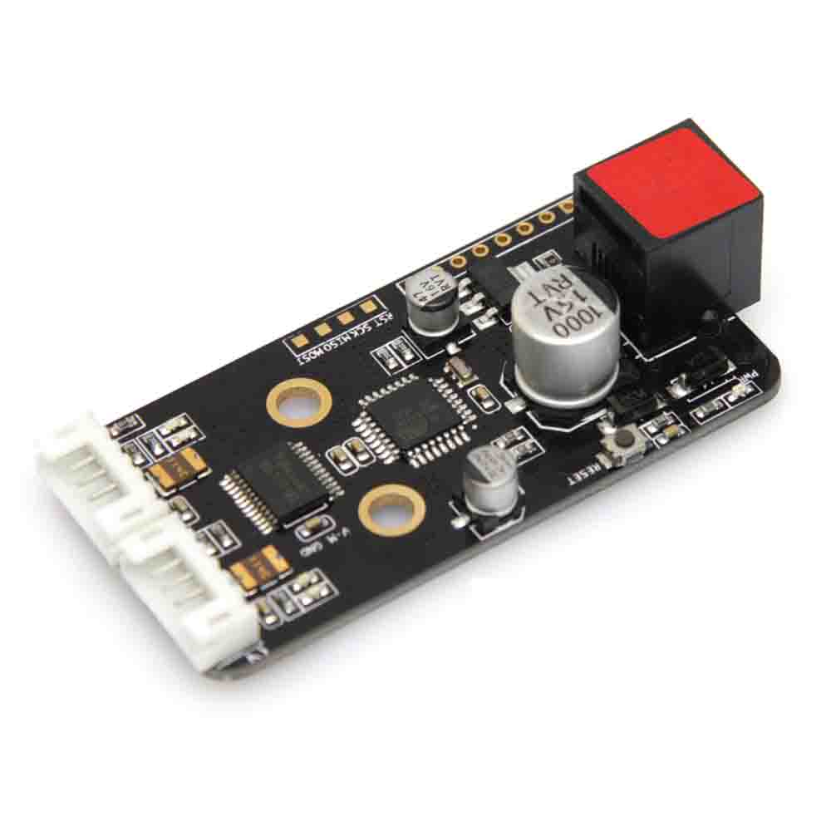

1、概 述
直流编码电机驱动模块支持双通道直流编码电机，并且可以分别对其速度与方位进行精确的控制。通过Makeblock官网提供的软件可以调控电机的PID参数使它能在不同环境下达到最佳工作状态。电机的齿轮减速比为46，同样可以在软件中对其进行修改。本模块接口是红色色标，代表输入电压值是6到12V，需要连接到主板上带有红色标识接口。

2、技术规格
- 电机通道：2
- 工作电压：6V到12V DC
- 单通道最大持续电流：1 A
- 工作温度：-40到85℃
- 模块尺寸：67.5 x 32 x 18 mm (长x宽x高)

3、功能特性
- 模块的白色区域是与金属梁接触的参考区域；
- 精确控制电机位置与速度；
- 实时位置与速度反馈；
- 带有高效MOSFET基于H桥的电机驱动模块IC；
- 每个电机最大1A持续电流；
- 过电流保护；
- 支持Arduino IDE编程, 并且提供运行库来简化编程；
- 支持mBlock图形化编程，适合全年龄用户；
- 使用RJ25接口连线方便；
- 模块化安装，兼容乐高系列；
- 配有SCL、SDA、VCC、GND接头支持绝大多数Arduino系列主控板。

4、引脚定义
直流编码电机驱动模块有四个针脚的接头,每个针脚的功能如下表

序号 | 引脚 | 功能
1 | SCL | I2C时钟线
2 | SDA | I2C数据线
3 | GND | 地线
4 | V-M | 电机电源6~12V（DC）

表 1 4-Pin 接头功能表

5、接线方式
- RJ25连接
由于直流编码电机驱动模块接口是红色色标，当使用RJ25接口时，需要连接到主控板上带有红色色标的接口。以Makeblock Orion为例，可以连接到1，2号接口，如图
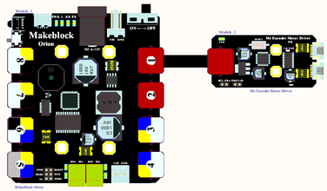
图 1 直流编码电机驱动 模块与 Makeblock Orion连接

- 杜邦线连接
当使用杜邦线连接到Arduino Uno主板时，模块SCL、SDA引脚需要连接到 I2C接口，即连接到A5、A4接口如下图所示：

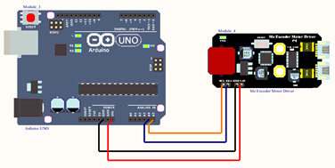

图 2 直流编码电机驱动模块 与 Arduino UNO 连接图
注：接杜邦线时，模块上需要焊接排针。

6、编程指南
- Arduino编程
如果使用Arduino编程，需要调用库Makeblock-Library-master 来控制直流编码电机模块
本程序通过Arduino编程让电机顺时针以三种速度转动
01  02  03  04  05  06  07  08  09  10  11  12  13  14  15  16  17  18 |  | #include "MeOrion.h"  #include <SoftwareSerial.h>  #include <Wire.h>  MeEncoderMotor motor1(0x09, SLOT1);  void setup()  {  motor1.begin();  Serial.begin(9600);  }  void loop()  {  motor1.RunSpeed(50);  delay(2000);  motor1.RunSpeed(100);  delay(2000);  motor1.RunSpeedAndTime(150, 2000);  delay(3000);  }

直流编码电机 函数功能列表
函数 | 功能
MeEncoderMotor(uint8_t port) | 选择接口
void RunSpeed() | 设定转速（-255到255）
void RunSpeedAndTime() | 设定转速与时长

- mBlock编程
直流编码电机驱动模块支持mBlock编程环境，如下是该模块指令简介

程序说明 | 描述
 | 参数1： 选定接口  参数2： 设置转速  参数3： 设置距离

下面是使编码电机速度由小到大转动，循环往复效果
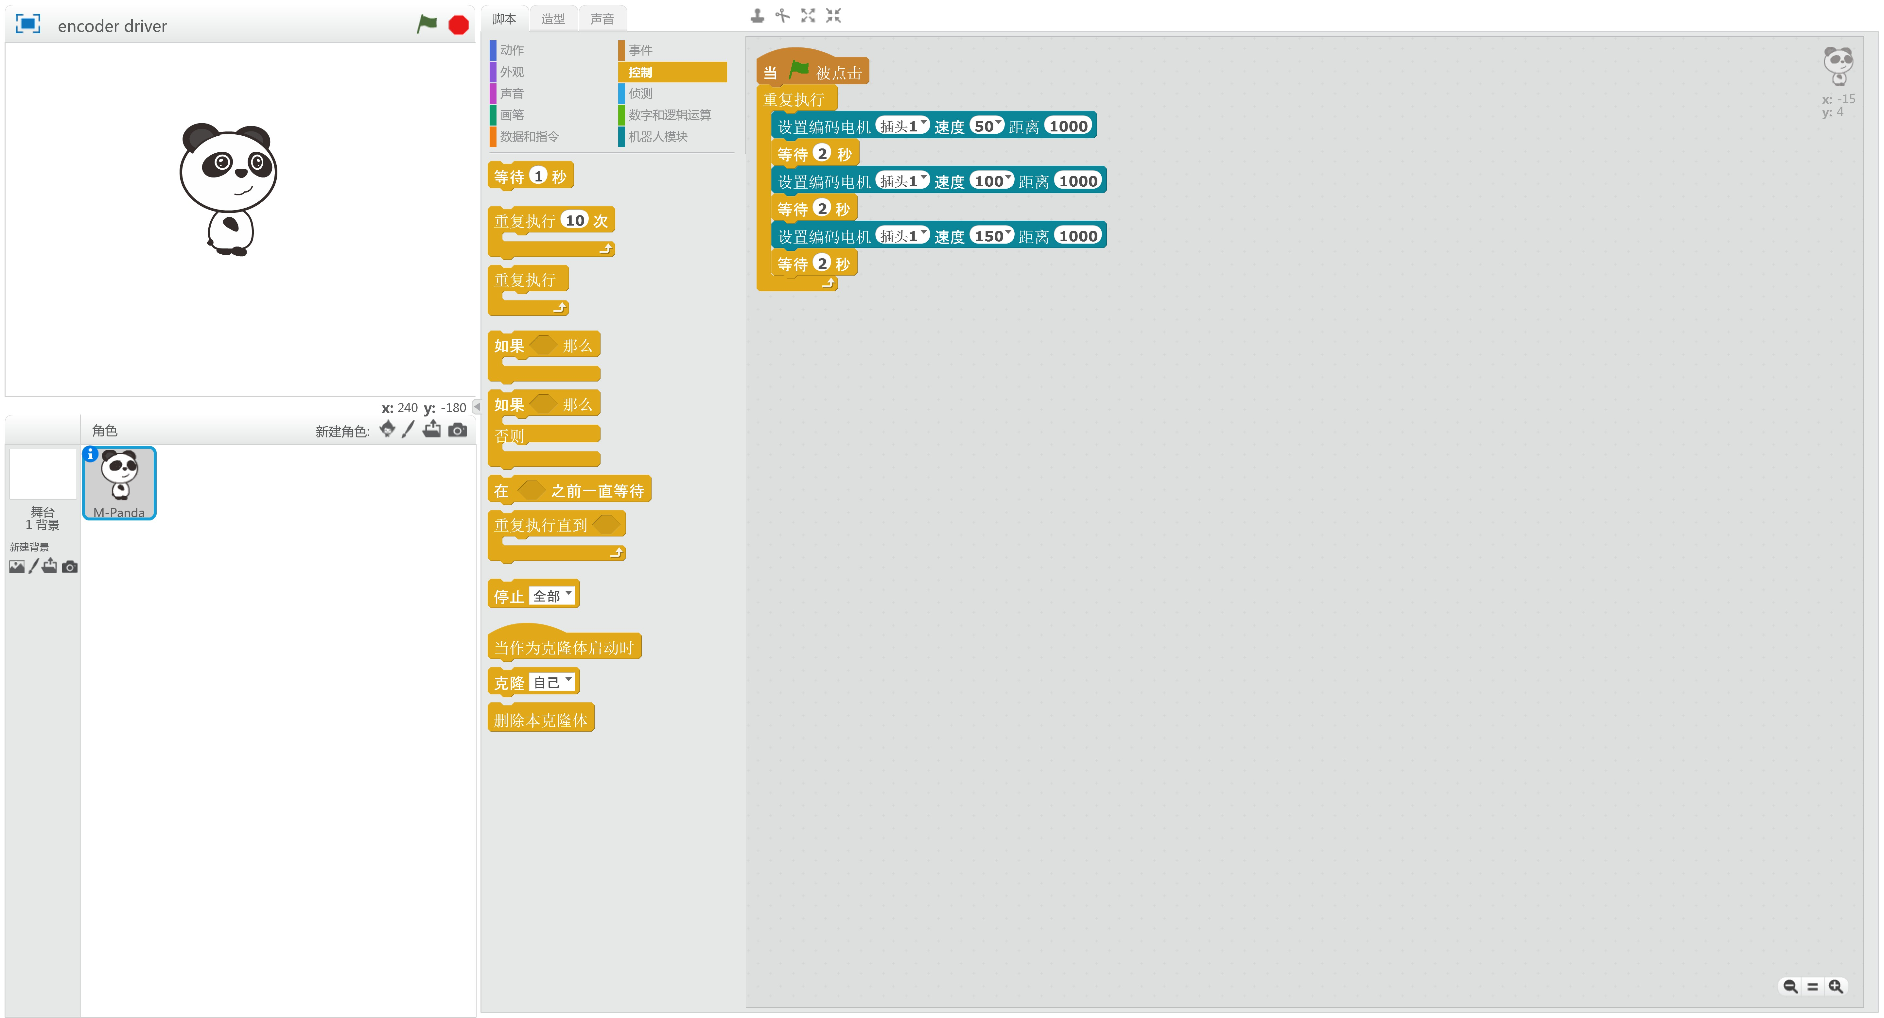

原理解析
直流编码电机驱动的编码电机与普通直流电机区别之处在于编码电机包含了磁性编码器。采用磁场原理产生信号的优势是磁场信号不会受到灰尘，湿气，高温及振动的影响。在磁性编码器内部采用一个磁性转盘和一个霍尔传感器。磁性转盘的旋转会引起内部磁场强度的变化。当交变磁场经过时，霍尔传感器产生输出电压脉冲，脉冲的幅度是由激励磁场的场强决定的。磁盘每旋转一个磁化长度，磁场变化半周，信号输出则变化一个周期，磁盘上磁极对的数量和输出信号的周期数在旋转一周时是相等的。所以通过测定输出信号的周期就可知道磁盘的位置和转速。

8、相关链接
应用案例及原理图：
http://bbs.makeblock.cc/forum-42-1.html

